ГИДРАВЛИЧЕСКИЙ НАПОРНЫЙ ЯЩИК ДЛЯ ПЛОСКОСЕТОЧНОГО СТОЛА

Заводской номер 4596 – 4597
Дата изготовления 10.01.2018г.
Зав. заказ 16906 – 16907

Паспортные характеристики Гидравлического напорного ящика CNP-2720 производства STmacchint S.p.A ITALY .
Данный напорный ящик предназначен для выпуска бумаги и картона от 60 до 250 г/м².
Максимальная пропускная способность от 12897 до 27000 л/мин.
Максимальная обрезная ширина на накате при скорости 620 м/мин – 2545 мм.
Разбег по весу/м² на ширину бумажного полотна на накате – 2545 мм, при разных видах картона колеблется от 1 до 4 г/м².

Напорный ящик оснащён механическими актуаторами регулировки положения верхней губы в количестве 26 шт., оснащен программным обеспечением поддержания давления и соотношения скорость-струя-сетка.
Напорный ящик имеет гаситель пульсации вертикального типа с пефорированной плитой и полированной трубой до конического коллектора подачи массы.
При замене турбулизатора напорного ящика на новый, пропускную способность возможно поднять до 32000 л/мин.
Данный напорный ящик имеет возможность установки системы разбавления для автоматической регулировки профиля веса по ширине от сканера.
ОБЩИЕ ХАРАКТЕРИСТИКИ – исходные материалы и продукция
Сырьё |  | макулатура
Тип производимой продукции |  | Fluting - Testliner
Максимальная концентрация | % | 0.5 – 1.0
Кислотность среды | рН | 7 – 10
ОКРУЖАЮЩАЯ СРЕДА
Мин./ Мак. температура | °С | 5 – 45
Влажность | % | 40 – 100
ГИДРАВЛИЧЕСКИЙ НАПОРНЫЙ ЯЩИК – показатели производительности
Рабочая скорость | м/мин | 250
Проектная скорость | м/мин. | 800
Диапазон производимой продукции | г/м² | 60 – 250
Поток в напорном ящике (мин.- мак.) | л/мин | 13 400 – 24 000
Поток в коллекторе (мин.- мак.) | л/мин | 14 500 – 27 000
Рециркуляция | % | 8
Потеря напора | мН2О | 8 - 10
ГИДРАВЛИЧЕСКИЙ НАПОРНЫЙ ЯЩИК – размеры и веса
Максимальная ширина напорного ящика | мм | 3900
Максимальная длина (без декельных линеек) | мм | 1660
Максимальная высота | мм | 2100
Горизонтальное перемещение губы | мм | 0 – 25
Вертикальное перемещение губы | мм | 0 - 80
Ширина напуска | мм | 2720
Вес в статике | кг | 4800
Вес в динамике | кг | 5800
ГИДРАВЛИЧЕСКИЙ НАПОРНЫЙ ЯЩИК - электроснабжение
Напряжение и частота | В - Гц | 380 – 50

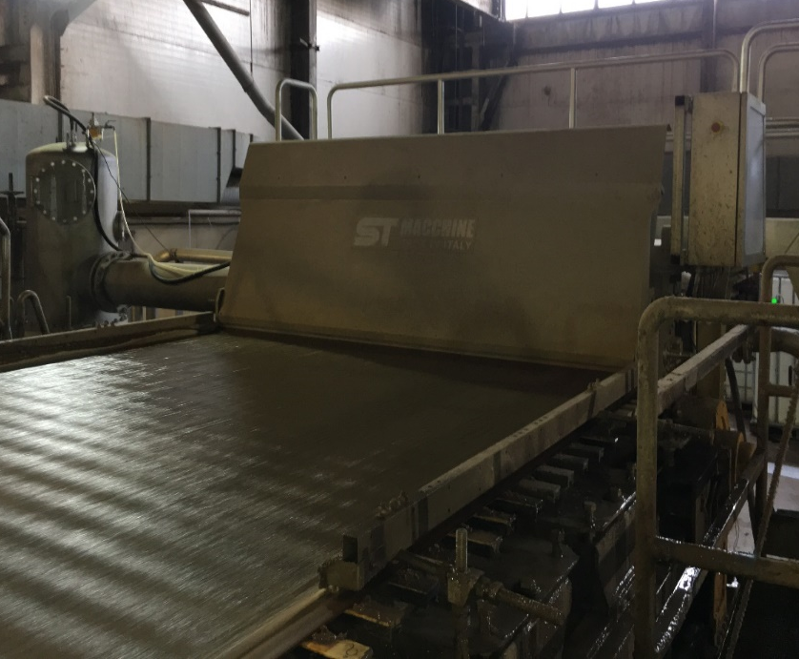 | 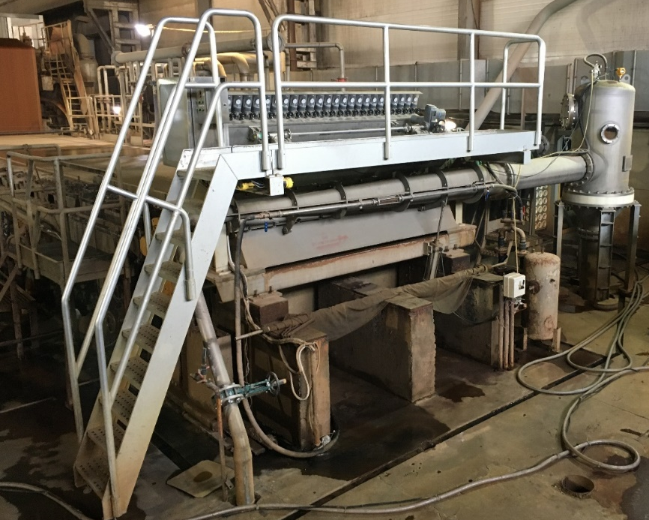

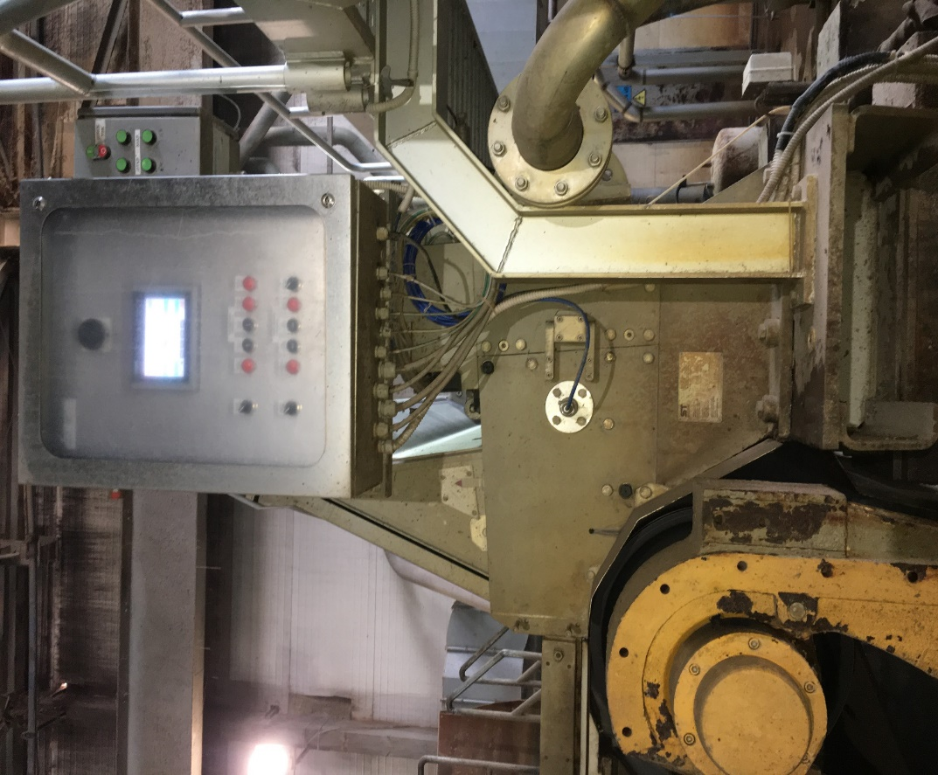

Значения потока от величины открытия щели и скорости

Cхема cкорость напорный ящик. Давление и объем

Ширина напуска | 2720 мм | v = Скорость струи [м/мин] | p = Давление в напорном ящике [мм в.с.]
Максимальный поток | 27000 л/мин | s = Открытие губы [мм] | Q = Поток [л/мин]
Минимальный поток | 13400л/мин | OHR = вне диапазона регулирования

v | s = | 14 | s = | 16 | s = | 18 | s = | 20 | s = | 22
 | p | Q | p | Q | p | Q | p | Q | p | Q
200 | 500 | OHR | 498 | OHR | 497 | OHR | 495 | OHR | 493 | OHR
210 | 556 | OHR | 554 | OHR | 552 | OHR | 550 | OHR | 549 | OHR
220 | 614 | OHR | 612 | OHR | 611 | OHR | 609 | OHR | 607 | OHR
230 | 676 | OHR | 674 | OHR | 672 | OHR | 670 | OHR | 667 | OHR
240 | 740 | OHR | 738 | OHR | 735 | OHR | 733 | OHR | 731 | 12871
250 | 807 | OHR | 805 | OHR | 802 | OHR | 800 | OHR | 797 | 13412
260 | 877 | OHR | 874 | OHR | 871 | OHR | 869 | OHR | 866 | 13953
270 | 949 | OHR | 946 | OHR | 943 | OHR | 940 | 13176 | 937 | 14493
280 | 1024 | OHR | 1021 | OHR | 1018 | OHR | 1015 | 13667 | 1012 | 15033
290 | 1102 | OHR | 1099 | OHR | 1095 | OHR | 1092 | 14158 | 1088 | 15574
300 | 1183 | OHR | 1179 | OHR | 1175 | 13184 | 1172 | 14649 | 1168 | 16114
310 | 1266 | OHR | 1262 | OHR | 1258 | 13626 | 1254 | 15140 | 1250 | 16654
320 | 1352 | OHR | 1348 | OHR | 1344 | 14067 | 1340 | 15630 | 1335 | 17193
330 | 1441 | OHR | 1436 | 12897 | 1432 | 14509 | 1428 | 16121 | 1423 | 17733
340 | 1533 | OHR | 1528 | 13289 | 1523 | 14951 | 1518 | 16612 | 1513 | 18273
350 | 1627 | OHR | 1622 | 13682 | 1617 | 15392 | 1612 | 17102 | 1607 | 18813
360 | 1724 | OHR | 1718 | 14074 | 1713 | 15834 | 1708 | 17593 | 1702 | 19352
370 | 1824 | OHR | 1818 | 14467 | 1812 | 16275 | 1807 | 18083 | 1801 | 19892
380 | 1926 | 13002 | 1920 | 14859 | 1914 | 16716 | 1908 | 18574 | 1902 | 20431
390 | 2031 | 13345 | 2025 | 15251 | 2019 | 17158 | 2012 | 19064 | 2006 | 20971
400 | 2139 | 13688 | 2132 | 15644 | 2126 | 17599 | 2119 | 19555 | 2113 | 21510
410 | 2250 | 14031 | 2243 | 16036 | 2236 | 18040 | 2229 | 20045 | 2222 | 22049
420 | 2363 | 14375 | 2356 | 16428 | 2348 | 18482 | 2341 | 20535 | 2334 | 22589
430 | 2479 | 14718 | 2472 | 16820 | 2464 | 18923 | 2456 | 21025 | 2448 | 23128
440 | 2598 | 15061 | 2590 | 17213 | 2582 | 19364 | 2574 | 21516 | 2566 | 23667
450 | 2720 | 15404 | 2711 | 17605 | 2703 | 19805 | 2694 | 22006 | 2686 | 24206
460 | 2844 | 15747 | 2835 | 17997 | 2826 | 20246 | 2818 | 22496 | 2809 | 24746
470 | 2971 | 16090 | 2962 | 18389 | 2953 | 20688 | 2943 | 22986 | 2934 | OHR
480 | 3101 | 16433 | 3091 | 18781 | 3082 | 21129 | 3072 | 23476 | 3062 | OHR
490 | 3233 | 16776 | 3223 | 19173 | 3213 | 21570 | 3203 | 23966 | 3193 | OHR
500 | 3369 | 17120 | 3358 | 19565 | 3348 | 22011 | 3337 | 24456 | 3327 | OHR
510 | 3507 | 17463 | 3496 | 19957 | 3485 | 22452 | 3474 | 24947 | 3463 | OHR
520 | 3647 | 17806 | 3636 | 20349 | 3625 | 22893 | 3613 | OHR | 3602 | OHR
530 | 3791 | 18149 | 3779 | 20741 | 3767 | 23334 | 3756 | OHR | 3744 | OHR
540 | 3937 | 18492 | 3925 | 21133 | 3913 | 23775 | 3900 | OHR | 3888 | OHR
550 | 4086 | 18835 | 4073 | 21525 | 4061 | 24216 | 4048 | OHR | 4035 | OHR
560 | 4238 | 19178 | 4224 | 21917 | 4211 | 24657 | 4198 | OHR | 4185 | OHR
570 | 4392 | 19521 | 4378 | 22309 | 4365 | 25098 | 4351 | OHR | 4337 | OHR
580 | 4549 | 19864 | 4535 | 22701 | 4521 | OHR | 4507 | OHR | 4493 | OHR
590 | 4709 | 20207 | 4694 | 23093 | 4680 | OHR | 4665 | OHR | 4650 | OHR
600 | 4872 | 20549 | 4856 | 23485 | 4841 | OHR | 4826 | OHR | 4811 | OHR
610 | 5037 | 20892 | 5021 | 23877 | 5006 | OHR | 4990 | OHR | 4974 | OHR
620 | 5205 | 21235 | 5189 | 24269 | 5173 | OHR | 5156 | OHR | 5140 | OHR
630 | 5376 | 21578 | 5359 | 24661 | 5342 | OHR | 5326 | OHR | 5309 | OHR
640 | 5549 | 21921 | 5532 | 25053 | 5515 | OHR | 5497 | OHR | 5480 | OHR
650 | 5725 | 22264 | 5708 | OHR | 5690 | OHR | 5672 | OHR | 5654 | OHR
660 | 5904 | 22607 | 5886 | OHR | 5868 | OHR | 5849 | OHR | 5831 | OHR
670 | 6086 | 22950 | 6067 | OHR | 6048 | OHR | 6029 | OHR | 6010 | OHR
680 | 6271 | 23293 | 6251 | OHR | 6232 | OHR | 6212 | OHR | 6193 | OHR
690 | 6458 | 23636 | 6438 | OHR | 6418 | OHR | 6398 | OHR | 6377 | OHR
700 | 6648 | 23979 | 6627 | OHR | 6606 | OHR | 6586 | OHR | 6565 | OHR

